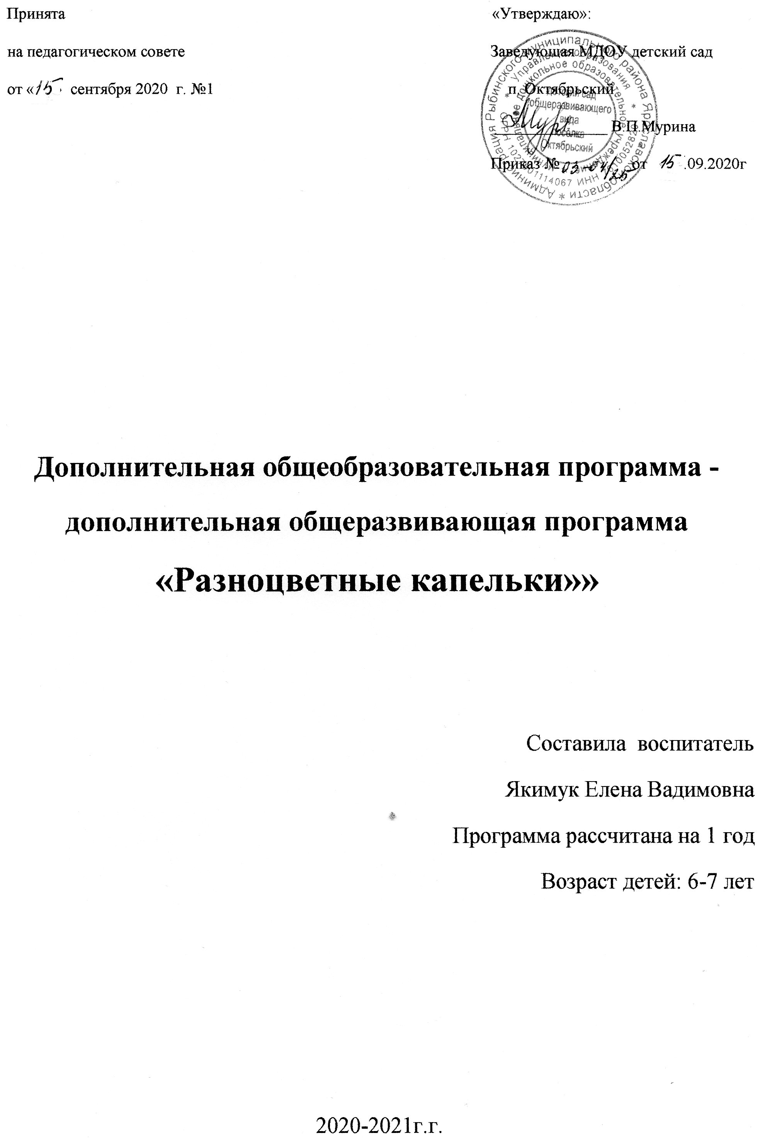

- Целевой раздел программы

Пояснительная записка
Дошкольный возраст – период приобщения ребёнка к миру общечеловеческих ценностей, время установления первых отношений с людьми. Для нормального развития детям необходимо творческое самовыражение.
Творчество заложено в детях самой природой. Они любят сочинять, выдумывать, фантазировать, изображать, перевоплощать. Детское творчество само по себе не проявляется. Для этого необходимо внимание к нему со стороны взрослых.
Ребёнок познаёт мир всеми органами чувств. Чем богаче, разнообразнее жизненные впечатления ребёнка, тем ярче, необычнее его ассоциации.
Роль педагога – оказать всестороннюю помощь ребёнку при решении стоящих перед ним творческих задач, побуждать к нестандартным решениям.
Рисование – интересный и полезный вид творчества, в ходе которого разнообразными способами с использованием самых разных материалов, создаются живописные и графические изображения. Рисование приобщает детей к миру прекрасного, развивает творческие способности, формирует эстетический вкус, позволяет ощутить гармонию окружающего мира. Дети воспринимают художественные занятия, как новый, необычный и интересный опыт. Их, по началу, мало интересует результат, а интересен сам процесс. Тем не менее, даже совсем маленькие дети способны понять по-своему, оценить прекрасное и готовы создать собственное произведение искусства. Детский рисунок привлекает своей непосредственностью, выразительностью.
Л.С.Выготский говорил о том, что «ребёнок рисует не то, что видит, а то, что знает». Для успешного обучения детей рисованию, можно использовать нетрадиционные техники. Ведь для работы во многих из них не требуется владение привычными инструментами – не нужны кисти и карандаши, когда есть собственные пальчики, которые слушаются малыша гораздо лучше, чем инструментыхудожника. Рисуя своими ладошками, маленькие художники развивают свою фантазию и абстрактное мышление.
На занятиях кружка дети не изучают, а осваивают приёмы и средства рисования нетрадиционными методами. Эти занятия отличаются от занятий, запланированных программой детского сада, но являются не изолированной работой от программы, а расширяют и углубляют знания, полученные на основных занятиях по изобразительной деятельности.
Цель: Развивать потенциальные способности, заложенные в ребёнке, интерес к собственным открытиям через поисковую деятельность.
Задачи:
Развивающие:
- Формировать творческое мышление, устойчивый интерес к художественной деятельности;
- Развивать художественный вкус, фантазию, изобретательность, пространственное воображение;
- Формировать умения и навыки, необходимые для создания творческих работ.
- Развивать желание экспериментировать, проявляя яркие познавательные чувства: удивление, сомнение, радость от узнавания нового.
Образовательные:
- Закреплять и обогащать знания детей о видах художественного творчества;
- Знакомить детей с различными видами изобразительной деятельности, многообразием художественных материалов и приёмами работы с ними, закреплять приобретённые умения и навыки, и показывать детям широту их возможного применения.
Воспитательные:
- Воспитывать трудолюбие и желание добиваться успехов собственным трудом.
- Воспитывать внимание, аккуратность, целеустремлённость, творческую самореализацию.
Программа рассчитана на детей старшего дошкольного возраста. Занятия проходят один раз в неделю.
Предполагаемый результат:
Развитие у детей интегральных качеств: сравнивают предметы, выделяя их особенности и художественно-изобразительных целях; плавно и ритмично изображают формообразующие линии; изображают предметы по памяти; используют цвет для создания различных образов; передают настроение в творческой работе; используют разные приёмы нетрадиционного рисования.
В процессе работы обеспечивается интеграция всех образовательных областей:
Познание: игры по художественному творчеству.
Чтение художественной литературы: стихи и рассказы о природе, загадки о предметах.
Социализация: воспитание дружеских взаимоотношений.
Коммуникация: развитие умения поддерживать беседу, обобщать, делать выводы, высказывать свою точку зрения.
Здоровье: физкультминутки.
Музыка: прослушивание музыкальных произведений.
Труд: воспитывать желание участвовать в совместной трудовой деятельности, бережное отношение к материалам и инструментам.
Методы работы:
- Индивидуальный.
- Групповой.
- Наглядный.
Формы работы:
- Беседы, работы с наглядным материалом
- Практические упражнения для отработки необходимых навыков.
- Чтение художественной литературы.
- Рассматривание репродукций, картин
.
- Содержательный раздел программы

СЕНТЯБРЬ
Тема: «Прощанье с летом» (рисование по мятой бумаге)
Программное содержание: Учить рисовать цветы, закреплять умение детей наносить один слой краски на другой, ч использованием техники рисования по мятой бумаге.
Оборудование: лист бумаги, акварельные краски, кисти, баночки с водой.

Тема: «Грибы в корзине» (рисование ладошкой)
Программное содержание: Продолжать знакомить детей с техникой рисования с помощью прижимания руки. Развивать пространственное мышление, чувство композиции и цвета, воображения. Воспитывать эстетическое отношение к природе.
Оборудование: тонированный лист бумаги, гуашь, кисти, баночки с водой.

Тема: «Тонировка бумаги» (занятие 1)
Программное содержание: Продолжать учить детей рисовать по сырому листку акварельными красками; смешивать краски и получать различные цвета и оттенки. Развивать воображение, наблюдательность.
Оборудование: лист бумаги, акварельные краски, кисли, баночки с водой.
Тема: «Осеннее дерево» (кляксаграфия) (занятие 2)
Программное содержание: Продолжать знакомить с техникой рисования –кляксаграфией. Учить изображать дерево путём раздувания кляксы. Учить дорисовывать на дереве листья, путём прижимания кисточки.
Оборудование: готовый тонированный лист бумаги, коктейльные трубочки, гуашь, кисти, баночки с водой.
ОКТЯБРЬ
Тема: «Разноцветные зонтики» (зетангл)
Программное содержание: Познакомить детей с новой техникой рисования – зетангл. Продолжать учить рисовать восковыми метками по трафарету. Учить украшать зонтики узорами в технике зетангл; закрашивать фон рисунка акварельными красками. Развивать эстетическое восприятие ярких разнообразных цветов.
Оборудование: лист бумаги, восковые мелки, акварельные краски, кисти, баночки с водой.

Тема: «Волшебный клён» (рисование смятой бумагой)
Программное содержание: Продолжать учить детей рисовать дерево. Учить создавать крону осеннего клёна при помощи смятой бумаги. Развивать воображение, наблюдательность.
Оборудование: лист бумаги, восковые мелки, гуашь, кисти, баночки с водой.

Тема: «Павлин» (рисование зубной щёткой и тычком)
Программное содержание: Продолжать закреплять умение рисовать зубной щёткой хвост павлина, украшать его при помощи поролоновых тычков. Развивать творческое воображение.
Оборудование: лист бумаги, трафареты, простой карандаш, стеки, зубные щётки, кисти, баночки с водой, гуашь.
Тема: «Попугай» (метод тычка)
Программное содержание: Учить рисовать попугая из круга, овала и треугольника. Продолжать учить закрашивать методом тычка жесткой полусухой кисти. Расширять знания детей об экзотических птицах. Развивать эстетическое восприятие ярких и разнообразных цветов.
Оборудование: лист бумаги, акварель, жёсткая кисть, баночки с водой.
НОЯБРЬ
Тема: «Черепаха» (пуантилизм)
Программное содержание: Закреплять умение заполнять пространство точками – пуантилизм. Развивать воображение, мелкую моторику рук, творческое мышление. Воспитывать усидчивость.
Оборудование: лист бумаги с изображением черепахи, акварельные краски, ватные палочки, баночки с водой.

Тема: «Плюшевый медвежонок» (рисование губкой)
Программное содержание: Учить ярко передавать изображаемый объект при помощи губки, характерную фактурность его внешнего вида (объем, пушистость).
Оборудование: лист бумаги, простой карандаш, губка, гуашь.

Тема: «Натюрморт» рисование мятой бумагой, пальчиками, штампами)
Программное содержание: Продолжать знакомить с жанром живописи – натюрмортом. Продолжать учить рисовать смятой бумагой цветы, штампами и пальчиками фрукты.
Оборудование: лист бумаги, гуашь, кисти, баночки с водой, штампы фруктов, ½ листа бумаги (для рисования цветов).

Тема: «Волшебный цветок» (кубизм)
Программное содержание: Познакомить с новой техникой рисования – кубизмом. Развивать творческое воображение. Учить детей создавать необычный цветок, используя трафареты геометрических форм, подбирая цветовую гамму. Воспитывать инициативность, эстетический вкус.
Оборудование: лист бумаги, набор трафаретов геометрических форм, цветные карандаши, мелки.
ДЕКАБРЬ
Тема: «Снежинка» (граттаж) (занятие 1)
Программное содержание: Учить заштриховывать в разных направлениях весь лист бумаги восковым мелком белого цвета; затем покрывать его слоем синей гуаши.
Оборудование: лист бумаги, восковые мелки, гуашь, кисточки.

Тема: «Снежинка» (граттаж) (занятие 2)
Программное содержание: Познакомить детей с новой техникой рисования – граттаж. Упражнять в использовании таких средств выразительности, как линия, штрих. Продолжать развивать фантазию и воображение.
Оборудование: тонированный лист бумаги, деревянные палочки.

Тема: «Семья снеговиков» (рисование тычком, печатками)
Программное содержание: Учить детей рисовать объёмные изображения. Дополнять рисунок печатью – снежинки. Создавать радостное настроение. Продолжать развивать фантазию и образное мышление.
Оборудование: тонированный лист бумаги, поролоновые тычки, гуашь, кисти, баночки с водой, печатки-снежинки.

Тема: «Новогодние шары на еловой ветке» (монотипия)
Программное содержание: Продолжать знакомить детей с техникой монотипия. Воспитывать интерес к творчеству. Способствовать развитию творческого воображения, мышления, художественно-эстетических навыков, мелкой моторики, глазомера, внимания.
Оборудование: листы бумаги, восковые мелки, шаблоны елочных шаров, гуашь, кисти, баночки с водой.
ЯНВАРЬ

Тема: «Абстракция» (зетангл)
Программное содержание: Продолжать знакомить детей с новой техникой рисования – зетангл. Учить заполнять пустое пространство разными узорами. Проявлять внимательность, воспитывать усидчивость, целенаправленность.
Оборудование: листы бумаги, разделённый линиями; восковые мелки.

Тема: «В гостях у матушки Зимы» (способ неравномерного наложения на густой слой краски)
Программное содержание: Учить замечать изменения цвета в природе, в связи с изменением времени года. Учить дополнять рисунок деталями – ёлками. Изображать их в двух измерениях.
Оборудование: листы бумаги, акварель, кисти, плёнка, баночки с водой.

Тема: «Аквариум» (мыльные пузыри)
Программное содержание: Познакомить с новой техникой рисования – мыльными пузырями. Учить, разбавленную гуашь жидким мылом, выдувать из коктейльной трубочки, получая пузырьки и переносить их на бумагу. Учить дорисовывать аквариумный рыбок.
Оборудование: листы бумаги, гуашь с жидким мылом, трубочки коктейльные, акварель, кисти, баночки с водой.

ФЕВРАЛЬ
Тема: «Пингвины» (восковые мелки + акварель)
Программное содержание: Учить создавать сюжетную композицию, рисовать пингвинов в виде кругов и овалов, закрашивать восковыми мелками. Учить передавать в рисунке среду обитания пингвинов снег, лёд.
Оборудование: листы бумаги, восковые мелки, акварельные краски, кисти, баночки с водой.
Тема: «Сказочная рыбка» (кубизм)
Программное содержание: Продолжать знакомить с новой техникой рисования – кубизмом. Развивать творческое воображение. Учить создавать необычный образ рыбки, используя трафареты геометрических форм, подбирая цветовую гамму.
Оборудование: лист бумаги с изображением рыбки, набор трафаретов, цветные карандаши, восковые мелки.
Тема: «Открытка к Дню Защитника Отечества» (пуантилизм)
Программное содержание: Продолжать знакомить детей с праздником защитника Отечества. Учить рисовать восковыми мелками военный транспорт – танк, используя знакомые геометрические формы. Продолжать учить заполнять пространство танка точками – пуантилизм. Развивать мелкую моторику, усидчивость.
Оборудование: лист бумаги, восковые мелки, гуашь, ватные палочки, кисти, баночки с водой.
Тема: «Город» (рисование кусочком картона)
Программное содержание: Познакомить детей с новой техникой рисования кусочками картона. Учить рисовать полосками картона, составлять законченный сюжет. Закрепить умение набирать краску на картон и изображать предметы. Учить дорисовывать детали кисточкой. Развивать чувства композиции.
Оборудование: листы бумаги, полоски картона, гуашь, кисти, баночки с водой.
МАРТ
Тема: «Букет для мамы» (рисование по сырой бумаге)
Программное содержание: Учить создавать цветочную композицию на сырой бумаге, дорисовывать отдельные детали изображения кистью. Развивать воображение и творчество.
Оборудование: листы бумаги, кисти, акварель, баночки с водой.

Тема: «Морские просторы» (монотипия)
Программное содержание: Продолжать знакомить детей с техникой рисования – монотипией. Подвести детей к тому, что эта техника бывает двух видов: предметная и пейзажная. Развивать умения создавать композицию, самостоятельно подбирать цветовую гамму.
Оборудование: листы бумаги, акварельные краски, кисти, баночки с водой.

Тема: «Лесной сторож – филин» (тычок мятой бумагой)
Программное содержание: Учить детей создавать выразительный образ филина, используя технику тычка мятой бумагой. Развивать умение пользоваться выразительными средствами графики.
Оборудование: листы бумаги, комок бумаги, гуашь, кисти, баночки с водой.

Тема: «Превращение ладошки»
Программное содержание: Совершенствовать умение делать отпечатки ладони и дорисовывать их до определённого образа. Продолжать совершенствовать умение детей применять разные нетрадиционные способы рисования.
Оборудование: листы бумаги, акварель, кисти, баночки с водой, салфетки, ватные палочки, тычки.
АПРЕЛЬ
Тема: «Пасхальное яйцо» (зетангл) (восковые мелки+акварель)
Программное содержание: Расширять знания о празднике Пасхи. Продолжать учить рисовать в технике зетангл. Учить делить предмет на секторы и заполнять их различными рисунками.
Оборудование: заготовки из листа бумаги в виде формы яйца, восковые мелки, акварельные краски, кисти, баночки с водой.

Тема: «Космические дали» (пуантилизм, набрызг)
Программное содержание: Развивать умение самостоятельно располагать изображения на листе бумаги. Закреплять умение заполнять детали (планеты) точками. Развивать мелкую моторику. Учить создавать образ звездного неба, используя смешение красок, набрызг. Развивать цветовое восприятие.
Оборудование: листы бумаги, шаблоны планет, ватные палочки, акварельные краски, кисти, баночки с водой, зубные щётки.

Тема:«Радуга-дуга» (тычок жёсткой кистью)
Программное содержание: Закреплять знания семи цветов спектра. Продолжать знакомить с техникой рисования «тычок жёсткой кистью». Развивать цветовое восприятие.
Оборудование: листы бумаги, жёсткие кисти, акварель, баночки с водой.

Тема: «Цветущая ветка вишни» (тычок)
Программное содержание: Продолжать учить рисовать поролоновым тычком цветки вишни.Воспитывать эстетическое отношение к природе.
Оборудование: листы бумаги, поролоновые тычки, гуашь, кисти, баночки с водой.
МАЙ
Тема: «День Победы – праздничный салют» (граттаж)(подготовка листа)
Программное содержание: Продолжать знакомить с техникой рисования граттаж. Учить закрашивать разноцветными восковыми мелками лист в разных направлениях; покрывать слоем синей гуаши.
Оборудование: листы бумаги, восковые мелки, гуашь, кисти.

Тема: «День Победы – праздничный салют» (граттаж)
Программное содержание: Продолжать учить процарапывать рисунок деревянной палочкой или шариковой ручкой салют. Продолжать развивать фантазию и воображение.
Оборудование: тонированные листы бумаги, деревянные палочки или шариковые ручки.

Тема: «Божья коровка» (печатанье оттиском)
Программное содержание: Продолжать знакомить детей с техникой печатания оттисков печатками из пластилина; наносить пятна божье коровки поролоновыми тычками. Дорисовывать зелёные листья кисточкой.
Оборудование: листы бумаги, печатки из пластилина, кисти, гуашь, баночки с водой.

Тема: «Сирень» (тычок жёсткой кистью)
Программное содержание: Продолжать учить рисовать жёсткой кистью, нанося вначале тёмный тон, а затем светлый. Воспитывать эстетическое отношение к природе.
Оборудование: листы бумаги, жёсткая кисть, гуашь, баночки с водой.
- Организационный раздел программы
Режим работы кружка: Количество занятий: 1 раз в неделю, 4 раза в месяц, 36 занятий в год. Длительность занятий: 30 минут
Список детей:

